МКОУ Тормановская ООШ

1 этап проекта « Полезные привычки»

Команда «Ромашки»

1.Здоров будешь- всё добудешь.image096.gif

1.Лук семь недугов лечит.

3.Чистая вода- для хвори беда.

4.Хрен да редька,

Лук да капуста

Лихого не допустят.

5.Дома как хочу, а в людях как велят.

6.В чужом доме не будь приметлив , а будь приветлив.

7.В солоницу хлеба не макают.

8. За худую привычку и умного дураком обзывают.

9.Чего не дают, того в суму не кладут.

10.Как поживёшь, так и прослывёшь.

11.Посади дурака за стол, а он и ноги на стол.

12.Баня-мать наша:

Кости распаришь,

Всё тело поправишь.

13.Чеснок да редька-

Так и на животе крепко.

14.Береги платье снову,

А здоровье смолоду.

15.И в пир,

И в мир,-

Всё в одном.

16.Недосол на столе,

Пересол на спине.

17.Ноги носят,

А руки кормят.

18.Кудри завивай,

Да про дело не забывай.

Загадки:

В тесной избушке

Ткут холсты старушки…

( улей, пчёлы)

На горе шумит,

А под горой молчит…

( лес) 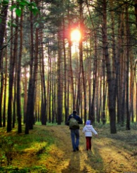

Стоит дерево кудряво,

Когти волчьи,

Кто подойдёт,

Того и обнимет…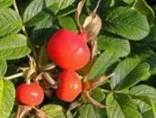( шиповник)